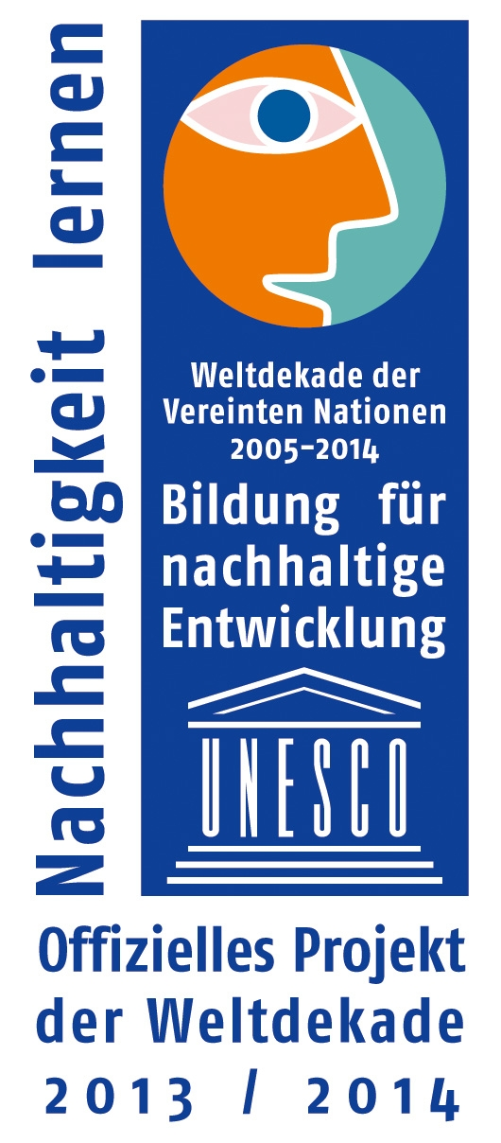
AGENDA-BÜRO
IM uMWELTZENTRUM AG Mobilität
Geschäftsstelle: Annaberger Straße 89; 09120 Chemnitz
 – 0371/488 6177  – 0371/488 6197
 – umweltzentrum@stadt-chemnitz.de

Einladung
Chemnitz, den 01.04.2015

Die AG Mobilität trifft sich turnusgemäß am

Dienstag, den 21.04. 2015, 17.30 Uhr

im Umweltzentrum, Henriettenstraße 5

Vorschlag zur Tagesordnung

- Informationen Umweltzentrum(z.B. Veranstaltungsplanungen)
- Informationen zur Eisenbahnanbindung Chemnitz und dem neuen Bundesverkehrswegeplan
- Verkehrskonzept DB AG und Bedienungsqualität nach Leipzig
- Planung und Stand : Tag des Lärms: 29.4.2015
- Sonstiges:
- Planfeststellungsverfahren Reichenhainer Straße
- Planung Woche der europäischen Mobilität
- nächstes Treffen am 19.05.2015

www.facebook.com/ChemnitzerAgenda21
www.umweltzentrum-chemnitz.de

Manfred Hastedt
Leiter Umweltzentrum

